6++ **XXXXXXXX**

**Vortrag, Fragerunde und öffentliche Diskussion zum**

**EEG-Gesetzentwurf**

**Nur online am**

**02. Dezember 2020**

**um 19.00 Uhr**

**Link zum meeting:**

<https://us05web.zoom.us/j/6142868253?pwd=RldVTnZyVlBNK1NpYVAzeElrZUtYUT09>

Wir treffen uns dort auch öffentlich jeden 2. Mittwoch im Monat ab 18.30 Uhr. Was wir vorhaben (auch Musterbriefe usw.), erscheint im blog [www.agenda21senden.de](http://www.agenda21senden.de)

Über die Antwort-Funktion kann man uns dort auch schriftlich erreichen

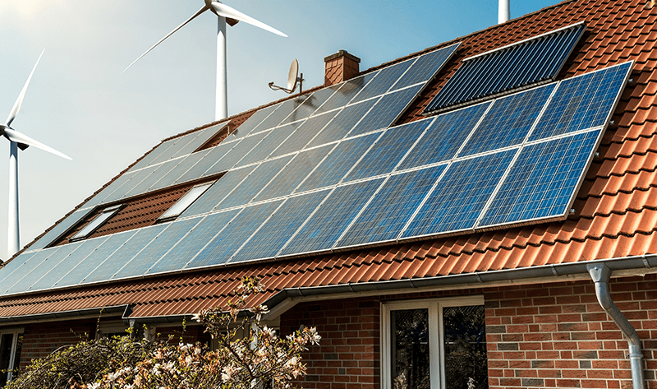

**Referent*innen:**

**Frau Susanne Jung**

Geschäftsführerin Solarenergie-Förderverein Deutschland e.V.

**Herr Matthias Kynast**

(Geschäftsführer MK Windkraft (Windkraftbeteiligungsprojekte) und MK SolarStrom (BürgerSOLAR Arnsberg)

**Veranstalter**



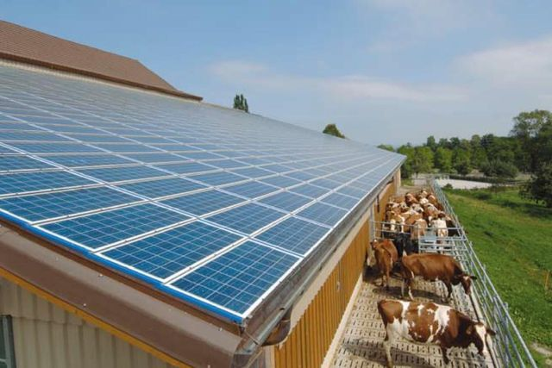

**Mit Wind und Sonne in die Zukunft? Die Politik tritt auf die Bremse und schützt fossile Energieversorger – auf Kosten der folgenden Generationen**

Das EEG – das Erneuerbare Energien Gesetz – formuliert die gesetzlichen Rahmenbedingungen für die nachhaltige Energieversorgung in Deutschland und ist **das** Instrument, um den Ausbau erneuerbarer Energien zu steuern. Es ist in seiner ökonomischen und ökologischen Tragweite in der Klimakrise wohl kaum zu überschätzen. Derzeit wird ein neuer Gesetzentwurf im Parlament diskutiert und soll ab Januar 2021 in Kraft treten. Durch diese Novelle könnten gesetzliche Rahmenbedingungen geschaffen werden, die den Ausbau erneuerbarer Energien (Solaranlagen, Windanlagen) wirtschaftlich lohnenswert machen und dadurch enorm beschleunigen, was wiederum zu einer Beschleunigung der CO2-Senkung, des Kohleausstiegs, der Schaffung von Arbeitsplätzen, der Energie- und Verkehrswende und des Erreichens der Klimaziele nach sich ziehen könnte. Eine echte Energiewende, dezentral, demokratisch und sozial, die Bürger beteiligt, wäre die Folge eines gelungenen Gesetzentwurfs und wird sogar durch die EU-Richtlinie vorgegeben. Obergrenzen für den Ausbau müssen gestrichen werden.

Doch genau das verhindert die Politik mit ihrem neuen EEG-Gesetzentwurf: es werden neue Hürden benannt, die den Ausbau erneuerbarer Energien bürokratisch und teuer machen, es soll erschwert oder gar verhindert werden, die selbst erzeugte Energie zu nutzen oder ins Stromnetz einzuspeisen. Von Speichern und dezentraler Versorgung, **der** Zukunft einer echten Energiewende, keine Spur, und auch Betreiber von Alt-Anlagen sollten besser nachrechnen, ob sie Ihre Solaranlage nicht besser abbauen. Die Bevölkerung wird mit dreisten Rechentricks für dumm verkauft und mit alten Schreckgespenstern wie Versorgungslücken und Strompreis- erhöhungen geängstigt, um teuer subventionierte fossile Energiekonzerne zu schützen. Die Politik möchte als Saubermann erscheinen, offiziell bemüht, eine Energiewende herbeizuführen und das Klima zu schützen. Die Novelle erreicht aber eher das Gegenteil.

Die Kosten tragen wie immer wir alle, vor allem aber unsere Jugend mit ihrem Geld, ihrer Gesundheit und ihrer Zukunft. Wer das für übertrieben hält, unterschätzt die derzeitige Klimakrise und die Möglichkeiten eines zukunftstauglichen EEG. Die Novelle muss also dringend überarbeitet werden.

**Doch was genau steht drin im EEG Gesetzentwurf?**

**Was bedeutet es für PV-Altanlagenbesitzer, für die Klimaziele, für Windanlagenbesitzer und –planer, für klimainteressierte Gewerbetreibende und Investoren oder für Photovoltaik-Interessierte?**

**Welche Möglichkeiten gibt es für Firmen/Gewerbetreibende/Landwirtschaftsbetriebe?**

**Ein Vortrag mit anschließender Frage- und Diskussionsrunde soll Klarheit bringen.**

Die Agenda21Senden lädt alle Interessierten herzlich ein teilzunehmen, aufgrund der Corona Situation ausschließlich online.